***Ćwiczenie 11***

***Synteza chlorku tert-butylu z alkoholu tert-butylowego***

Wykonywany na ostatnich zajęciach test Lucasa opiera się na reakcji alkoholi z równomolową mieszaniną chlorku cynku i stężonego kwasu solnego. Pozytywny wynik testu, czyli zmętnienie roztworu, jest wynikiem powstawania odpowiedniego chlorku alkilowego, który nie rozpuszcza się w fazie wodnej. Reakcje syntezy halogenków alkilowych z alkoholi mają również zastosowanie preparatywne, co wykażemy na dzisiejszym laboratorium.

Szczególnie łatwo ze stężonym kwasem solnym, a jeszcze bardziej bromowodorowym i jodowodorowym, reagują alkohole III rzędowe (niepotrzebny jest dodatek kwasu Lewisa, np. chlorku cynku). Reakcja biegnie zgodnie z równaniem 1 i jak łatwo zauważyć jest to odwrócenie hydrolizy III rzędowych halogenków alkilowych do alkoholi (Równanie 2).

 (1)

 (2)

Z pośród czynników decydujących o kierunku reakcji najłatwiej można wpływać na nadmiar odpowiedniego reagenta. Zatem w obecności nadmiaru stężonego kwasu solnego będzie zachodziła reakcja syntezy chlorku tert-butylu zgodnie z równaniem 1 (patrz proporcja molowa reagentów w punkcie 2 instrukcji wykonania ćwiczenia).

Sposób wykonania ćwiczenia.

UWAGA

🡪Kwas solny jest żrący. Używane związki organiczne są łatwopalne i szkodliwe dla zdrowia. Ćwiczenie należy wykonywać pod działającym wyciągiem.

1. Montujemy zestaw do syntezy zgodnie z Rysunkiem 1.
2. W kolbie kulistej 100ml umieszczamy kolejno: 4g chlorku wapnia, 19ml (15g, 0,20 mola) alkoholu tert-butylowego, 50ml (59g, 0,58mola) stężonego kwasu solnego.
3. Niezwłocznie montujemy z powrotem chłodnicę zwrotną, włączamy mieszadło magnetyczne i prowadzimy syntezę chlorku tert-butylu w temperaturze pokojowej.
4. W czasie, gdy biegnie reakcja przygotowujemy ~5% roztwór wodorowęglanu sodu rozpuszczając 2g NaHCO3 w 40ml wody.
5. Po upływie 30 minut przerywamy reakcję.

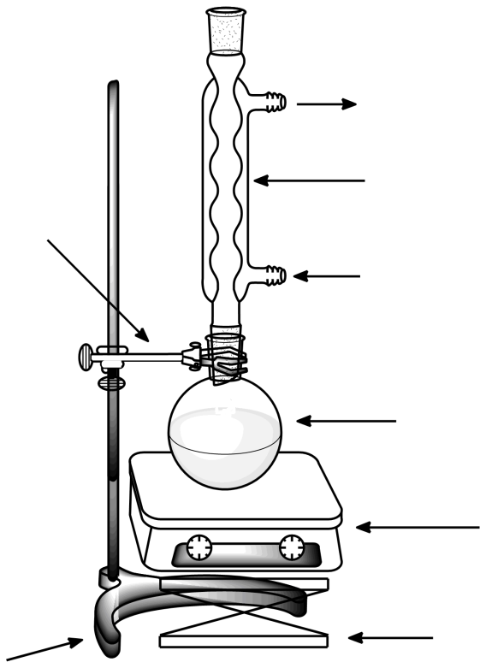

łapa

wylot wody

chłodnica zwrotna

wlot wody chłodzącej

kolba kulista

mieszadło magnetyczne

podnośnik

statyw

łapa

Rysunek 1. Zestaw do syntezy.

1. Przenosimy mieszaninę poreakcyjną do rozdzielacza i czekamy chwilę, aż rozdzielą się fazy (Rysunek 2). Fazę dolną, którą stanowi woda, rozpuszczony w niej chlorek wapnia oraz nadmiar kwasu solnego usuwamy do zlewki, fazę górną (organiczną) pozostawiamy w rozdzielaczu.

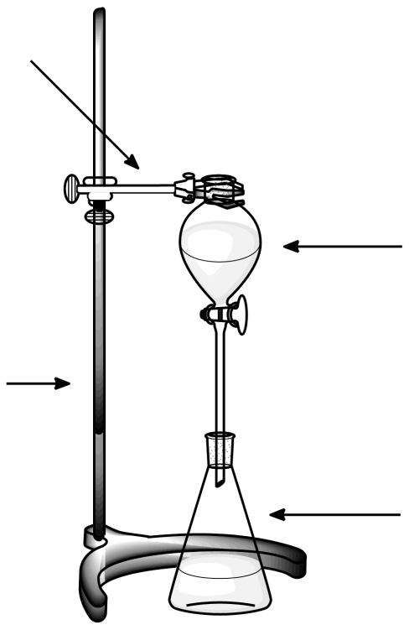

rozdzielacz

kolba stożkowa

łapa

statyw

Rysunek 2. Zestaw do ekstrakcji.

1. Przemywamy fazę organiczną kolejno: wodą, roztworem wodorowęglanu (2x) i ponownie kilka razy wodą, do uzyskania odczynu obojętnego wobec papierka wskaźnikowego. Po każdym przemyciu czekamy chwilę, aż rozdzielą się fazy, spuszczamy dolną fazę wodną do zlewki i dopiero dodajemy kolejną porcję wody/roztworu. Uwaga, przy przemywaniu wodorowęglanem w rozdzielaczu wzrasta ciśnienie, należy często otwierać kran aby wypuścić wydzielający się dwutlenek węgla.
2. Przemyty chlorek tert-butylu zlewamy do suchej kolbki stożkowej, zasypujemy niewielką ilością MgSO4 i pozostawiamy w szafce do wysuszenia.

------------------------------

1. Na jednych z kolejnych zajęć odsączamy osad MgSO4 na sączku karbowanym, ważymy suchy produkt i obliczamy wydajność.
2. Pomiar gęstości zgodnie z instrukcją do Ćwiczenia nr 2 pozawala na identyfikację związku.

Alkohol tert-butylowy

M = 74,12g/mol, d = 0,7886g/ml, temp. wrzenia = 82°C

Chlorek tert-butylu

M = 101,62g/mol, d = 0,851g/ml, temp. wrzenia = 51°C